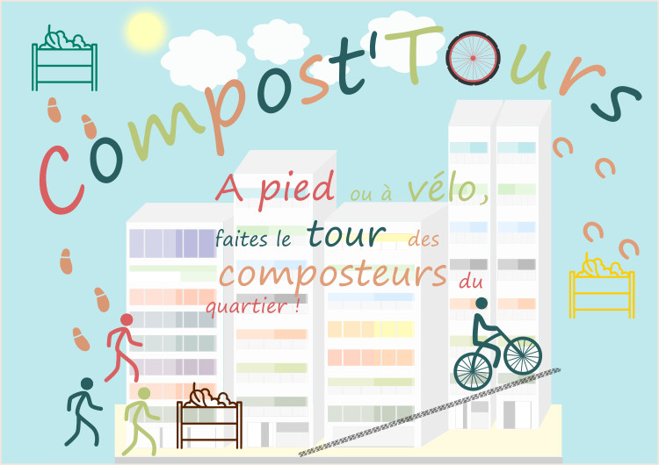

**Rendez-vous le 26 mars à 18 h**

22 avenue des composteurs, 75000 Paris

**Pour une visite de site**

**Ouvert à tous** sur inscription !

Votre logo

# TAC 2018 nous aussi !

# Tous au Compost !